корисничко упатсТво
за систем за управување со економски оператори – портал за трговци

Историја на документ

Издание | Датум на издание | Опис | Направени промени
 |  |  | Опис на промената | Променети страници/  точки/глави
1 | 2 | 3 | 4 | 5
01 |  | Прво издание | / | /

  - Општи одредби

- Со ова Корисничко упатство се ојаснуваат фукционалностите за економсите оператори во однос на поднесување на барање за одобрение за поедноставени постапки во транзит, увоз, извоз, постапки со економки ефект, одобрение за застапување, одобрение за лиценца, евидетнирање на полномошно, одобрение за овластен економски оператор, одобрение за акцизи, измена на одобрение, пребарување на одобренија и корисни функции.

  - Терминологија

- Термините кои се употребуваат во ова Упатство се:

Корисник | Лице кое ја употребува апликацијата како внесувач или читач на податоци и извештаи
Екран | Посебна работна околина (прозорец) која служи како место за внесување или преглед на податоци и активирање на команди и процедури.
Мени | Изборник сместен на насловниот дел од прозорот од апликацијата од каде што се пристапува до маските за внесување на податоците или до извештаите
Опција | Дел од менито преку кој се пристапува до соодветен екран за внесување или преглед на податоци
Таб | Графички елемент кој се подредува хоризонтално и служи за промена на страни, односно навигација
СОЦДАД | Систем за обработка на царински декларации и акцизни документи
РБД | Реден број на движење(MRN)

  - Основни информации

- СОЦДАД е веб базирано решение кое овозможува поднесување на електронска барање за одредено одобрение, нејзино обработување од страна на царинските службеници и размена на пораки помеѓу економските оператори и царински органи поврзани со добивање на соодветно одобрение.

- За да може економскиот оператор да пристапи кон ова апликација потребно е истиот да има авторизирано корисничко име и лозинка издадена од страна на Царинската управа, согласно Упатството за електронска комуникација на економски оператори со информатичко – комуникацискиот систем на Царинска управа.

- Системот за управување со економски оператори во СОЦДАД ја поддржува обработката на следните видови одобренија:
      - Одобренија поврзани со системите за увоз и извоз
  - Одобрение за употреба на поедноставени постапки
  - Одобрение за користење на царинска постапка со економски ефект/крајна употреба
  - Привремено чување
  - Одложено плаќање на долг
- Одобренија поврзани со системот транзит
  - Одобрение за поедноставени транзитни постапки
  - Одобрение за поедноставена транзитна постапка применлива за стока која се пренесува по железнички пат или во големи контејнери
  - Одобрение за употреба на поедноставена транзитна постапка со економски ефект / крајна употреба – Исклучок од обврската за користење на пропишан возен ред
- Застапување во царински постапки
  - Одобрение за застапување во царински постапки
  - Издавање на лиценца за застапување
- Барање за преземање на царински дејствија за заштита на права од интелектуална сопственост
- Овластен економски оператор
- Акцизи
- Акцизна дозвола
- Времена акцизна дозвола
- Одобрение за ослободување од акциза со враќање
- Одобрение за акцизно повластено користење

  - Пристап и најавување во системот

- Пристапот до СОЦДАД-трејдер портал е овозможен преку следнава адреса: https://trader.customs.gov.mk/trader-meos-ui/protected/welcome.htm, при што се појавува екранот за најава во системот.
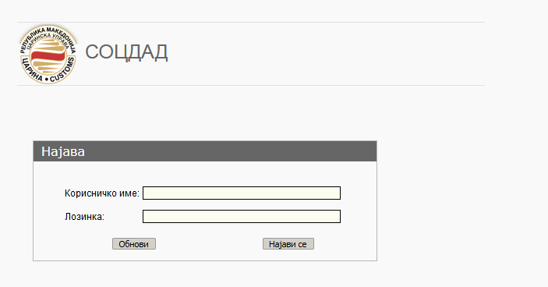
Слика 1

- Пристапувањето кон Порталот за трговци во системот започнува со прозорецот за најава, како што е прикажано на Слика 1 погоре.

- Во полињата „Корисничко име“ и „Лозинка“ се внесува авторизирано име на економскиот оператор и лозинката добиена од страна на Царинска управа за пристпување кон СОЦДАД.

- По успешното најавување, се појавува основниот екран (Слика 2) каде можат да се користат следните модули/функционалности: управување со одобренија, управување со ОЕО и корисни функции.
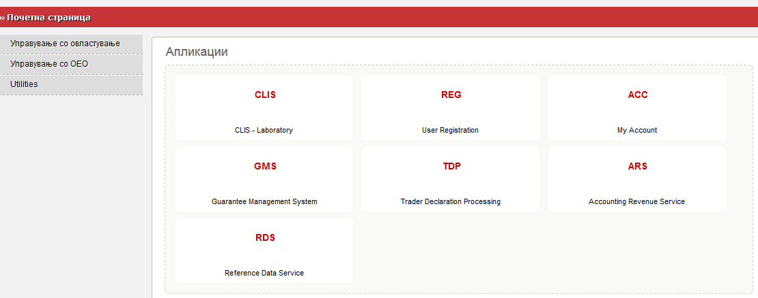

Слика 2

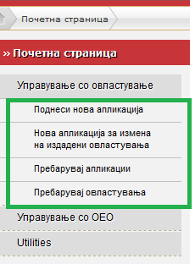
- Функционалност управување со одобренија овозможува поднесување барање за одредено одобрение, барање за измена на издадено одобрение, пребарување на барање, како и пребарување на одобрение во системот СОЦДАД. Во овој модул е содржано и управување со одобренија за одобрен економски оператор, што ги опфаќа истите функционалности, како и останатите
Слика 3
одобренија. И како посебна функционалност на овој модул е корисни алатки, преку чие избирање може да се прикаќуваат документи, пребарување на пораки, работни верзии на барања и промена на застапуван субјекти.

V.1 Поднесување на барање

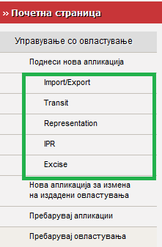
- Корисникот може да избере да поднесе барање за добивање на одобрение за следните царински и акцизни постапки: увоз, извоз, транзит, застапување, преземање царински дејствија за заштита на права од интелектуална сопственост и акцизи, а како е прикажано на слика 4.

Слика 4

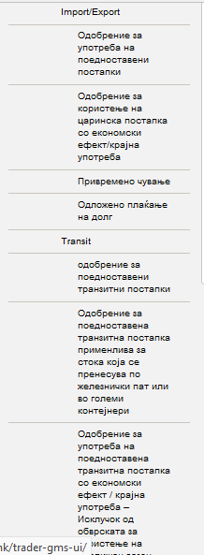
- Со избирање на опцијата поднеси барање, корисникот може да избере да поднесе барање одобрение за подедноставени постапки за увоз и извоз, барање за добивање на одобрение за постапки со економски ефект, привремено чување, одложено плаќање на царински долг, барање за одобрение за поедноставувања во транзитна постапка, поедноставувања на стока која се превезува по железнички пат или големи контејнери, одобрение за изземање од обврска за порпишан правец на движење . Исто така, со избирање на ова опција може да се поднесе барање за застапување во царински постапки, барање на лиценца за застапување, барање за преземање на царински дејствија, како и барање за акцизи и тоа привремено одобрение, одобрение за акцизи, одобрение за поврат на акцизни давачки, одобение за ослободување од акциза. Слика 5
- Барател го пополнува образецот со податоци и инфорамиции потребни за прифаќање на истото и го поднесува со избирање на опцијата поднеси.
- Ако барањето е правилно пополнето и не содржи грешки, тогаш системот го известува барателот дека статусот на барањето за одобрение е поставен на „Барањето е регистрирано”.
- Ако барањето е неправилно пополнето и истото содржи грешки, статусот на барањето е „Барањето е неважечко”. Корисникот може барањето да го зачува како работна верзија (нацрт) која може да се користи подоцна.

V.1.1 Поднесување на барање за извозни и увозни постапки

- Кога корисникот ја избира опцијата: одобрение за поедноставени постапки системот го прикажува следниов екран:
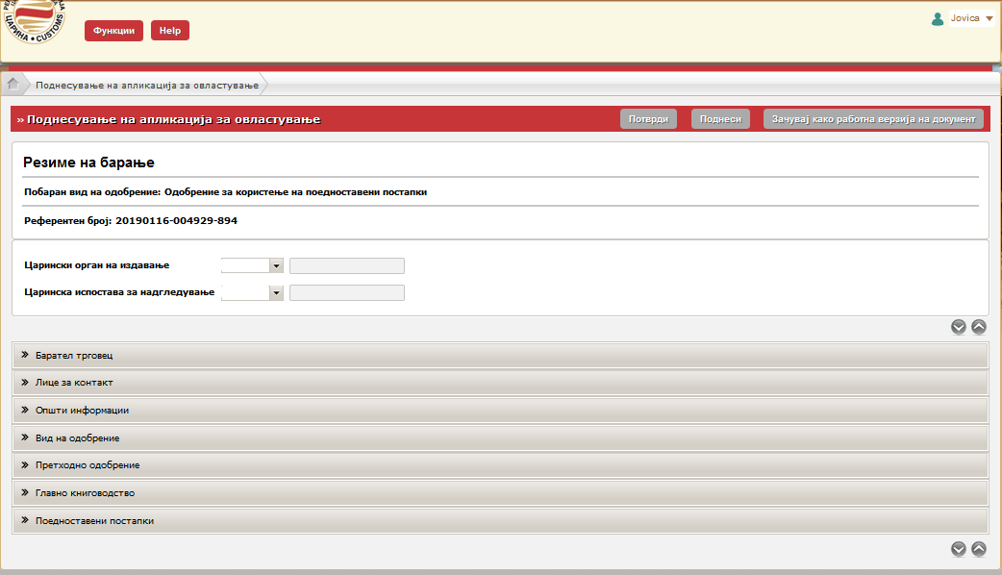
Слика 6

- Во проширен приказ, следните рубрики треба да се пополнат од страна на корисникот:

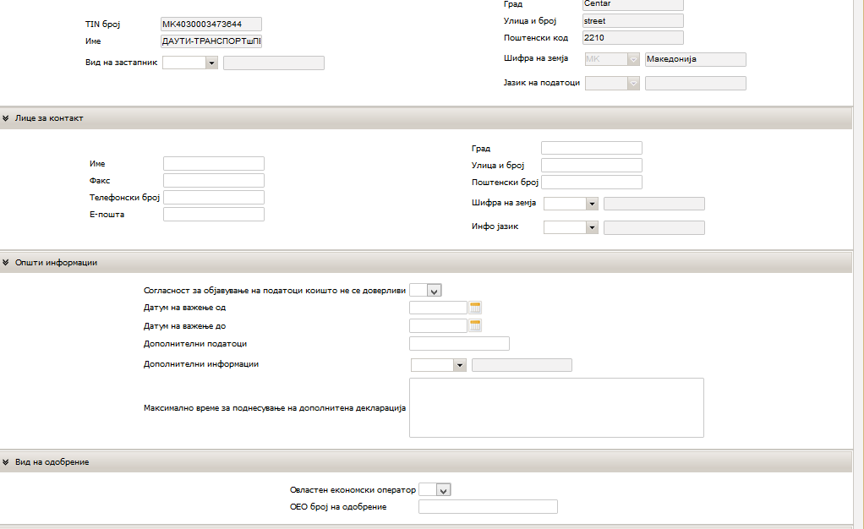

Слика 7
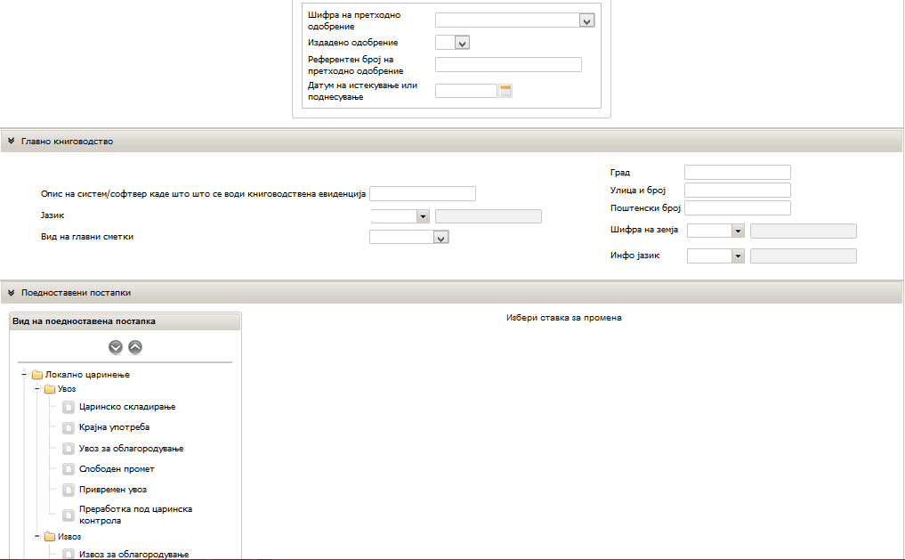
Слика 8
- Ако барањето е поднесено без истото да содржи грешки, тогаш системот го известува барателот дека статусот на барањето за одбрение е поставен на „Барањето е регистрирано“. Ако резултатот од извршувањето на процесот содржи грешки, барателот е информиран за нив. Статусот е поставен на „Барањето е неважечко“.
- Корисникот по пополнување на барањето може да избере една од следните опции:
    - Провери
    - Поднеси
    - Зачувај како работна верзија (нацрт).

V.1.2 Поднесување на барање за постапки со економски ефект

- Барател избира да поднесе барање за одобрение во системот со избирање на еден тип на постапка со економски ефект достапни во паѓачко мени (слика 9), се отвара екран со соодветни рубрики и го пополнува барањето со податоци, по што го поднесува со избирање на соодветно дејство.

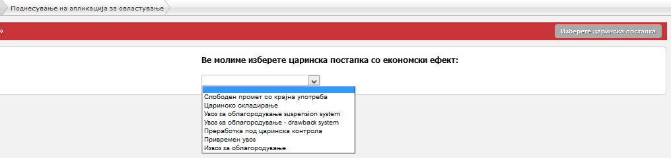

Слика 9

- Ако барањето е поднесено без истото да содржи грешки, тогаш системот го известува барателот дека статусот на барањето за одбрение е поставен на „Барањето е регистрирано“. Ако резултатот од извршувањето на процесот содржи грешки, барателот е информиран за нив. Статусот е поставен на „Барањето е неважечко“.
- Корисникот по пополнување на барањето може да избере една од следните опции:
    - Провери
    - Поднеси
    - Зачувај како работна верзија (нацрт).
V.1.3 Поднесување на барање за одобрение за привремено сместување

- Кога корисникот ја избира можноста за поднесување на барање за одобрение за привремено сместување од менито, се појавува следниов екран:
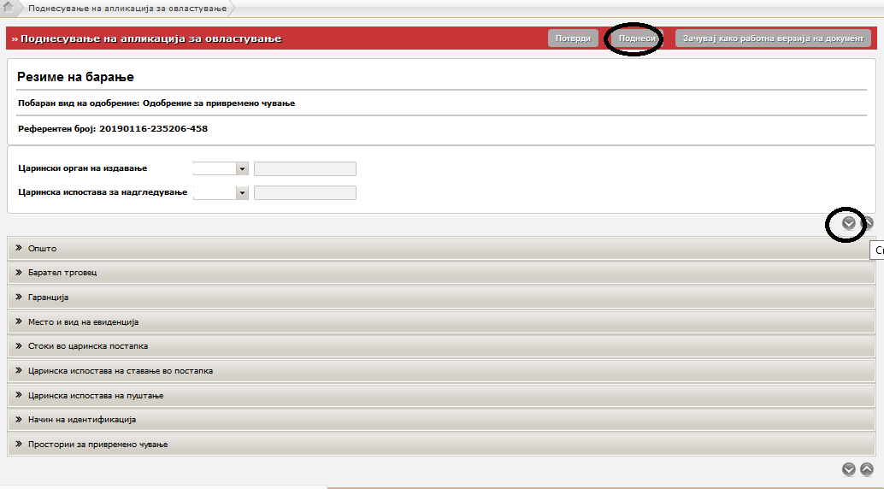
Слика 10

- Со избирање на обележаната стрелка на слика 10, екранот се проширува, при што се појавува образец на барање, кое се пополнува со потребние податоци и информации. Корисникот по пополнување на барањето може да избере една од следните опции:
    - Провери
    - Поднеси
    - Зачува како работна верзија (нацрт).
- Доколку барањето е правилно пополнето, со избирање на опцијата поднеси, статусот на истото е „ Барањето е регистрирано”.

V.1.4 Поднесување на барање за одобрение за одложено плаќање на царински долг

- Доколку корисникот сака да поднесе барање за одложено плаќање на царински долг, тогаш ја избира опцијата, одобрение за одложено плаќање на царински долг, го пополнува барањето со потребните податоци и ја избира опцијата поднеси.
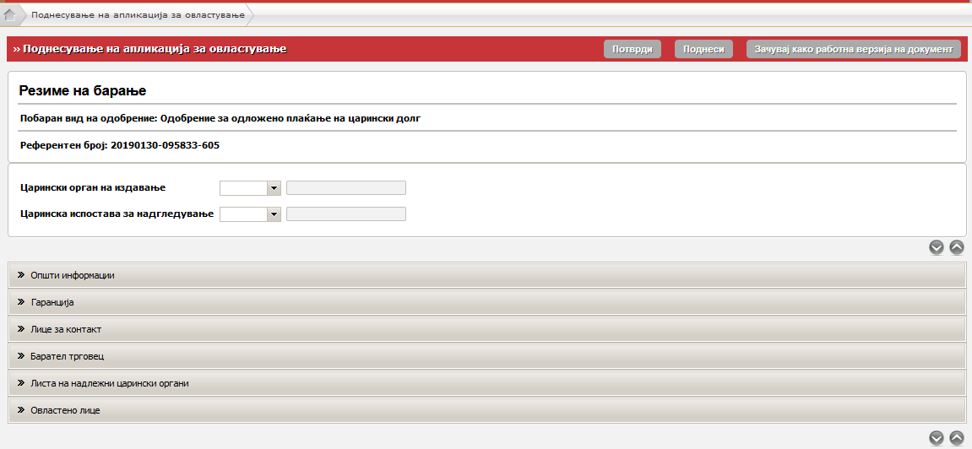
Слика 11
- Ако резултатот од извршувањето на постапката на регистрирање на барањето не содржи грешки, тогаш системот го известува барателот дека статусот на барањето за одбрение е поставен на „Барањето е регистрирано“. Ако резултатот од извршувањето на процесот содржи грешки, барателот е информиран за нив. Статусот е поставен на „Барањето е неважечко“.
- Ако барателот пополни податоци за некои (или сите) од дадените рубрики и избира да ги зачува како работна верзија (нацрт) за барање за одобрение, системот го потсетува корисникот да внесе опис за нацртот, со тоа системот креира нацрт кој може да се користи подоцна.

V.2 Транзитна постапка
V.2.1 Одобренија за поедноставени постапки во транзит

- Барателот избира да поднесе барање за одобрение во системот со избирање на еден тип во паѓачко мени (слика 11), по што се отвара екран со соодветни рубрики и го пополнува барањето со податоци, по што го поднесува со избирање на соодветно дејство.

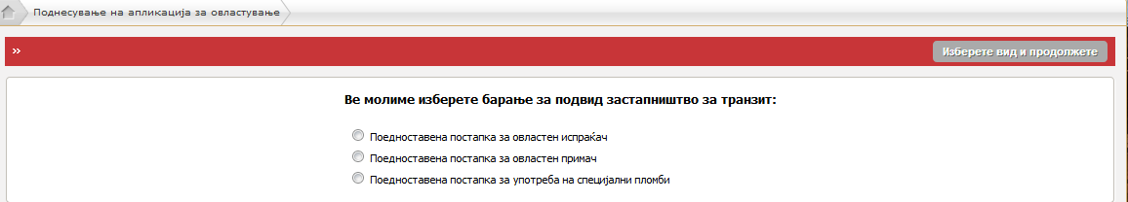
Слика 12

- Ако барањето е поднесено без истото да содржи грешки, тогаш системот го известува барателот дека статусот на барањето за одбрение е поставен на „Барањето е регистрирано“. Ако резултатот од извршувањето на процесот содржи грешки, барателот е информиран за нив. Статусот е поставен на „Барањето е неважечко“.
- Корисникот по пополнување на барањето може да избере една од следните опции:
    - Провери
    - Поднеси
    - Зачувај како работна верзија (нацрт).

V.2.2 Одобрение за поедноставена транзитна постапка применлива за стока која се пренесува по железнички пат или во големи контејнери
- Овој вид на барања ќе бидат директно внесени од страна на царинскиот орган.

V.2.3 Одобрение за употреба на поедноставена транзитна постапка со економски ефект / крајна употреба – Исклучок од обврската за користење на пропишан возен ред
- Овој вид на барања нема да се обработуваат во системот.

V.3 Застапување во царински постапки
V.3.1 Одобрение за застапување во царински постапки

- Доколку корисникот сака да поднесе барање за одобрение за вршење на работи на застапување во царински постапки, тогаш ја избира опцијата, одобрение за застапување во царински постапки, го пополнува барањето со потребните податоци и ја избира опцијата поднеси.
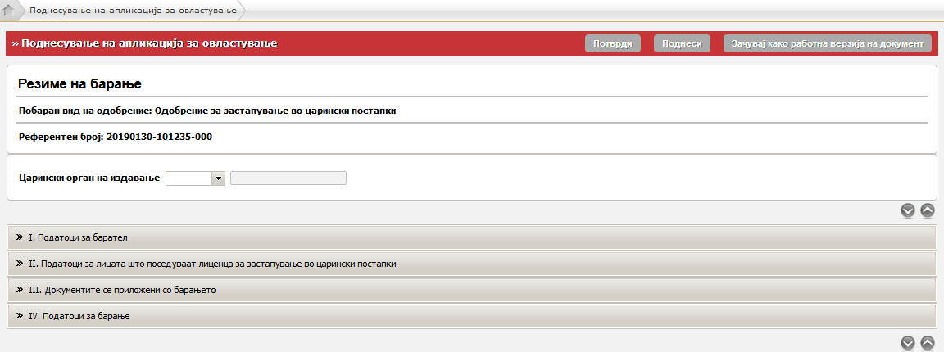
Слика 13
- Ако барањето е поднесено без истото да содржи грешки, тогаш системот го известува барателот дека статусот на барањето за одбрение е поставен на „Барањето е регистрирано“. Ако резултатот од извршувањето на процесот содржи грешки, барателот е информиран за нив. Статусот е поставен на „Барањето е неважечко“.
- Корисникот по пополнување на барањето може да избере една од следните опции:
    - Провери
    - Поднеси
    - Зачувај како работна верзија (нацрт).

V.3.2 Издавање на лиценца за застапување
- Доколку корисникот сака да поднесе барање за лиценца за застапување во царински постапки, тогаш ја избира опцијата, лиценца за застапување, го пополнува барањето со потребните податоци и ја избира опцијата поднеси.
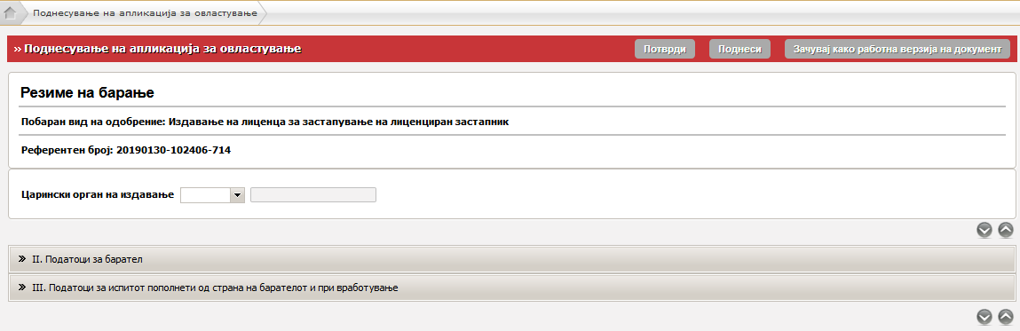
Слика 14
- Ако барањето е поднесено без истото да содржи грешки, тогаш системот го известува барателот дека статусот на барањето за одбрение е поставен на „Барањето е регистрирано“. Ако резултатот од извршувањето на процесот содржи грешки, барателот е информиран за нив. Статусот е поставен на „Барањето е неважечко“.
- Корисникот по пополнување на барањето може да избере една од следните опции:
    - Провери
    - Поднеси
    - Зачувај како работна верзија (нацрт).

V.4 Барање за преземање на царински дејствија за заштита на права од интелектуална сопственост
- Доколку корисникот сака да поднесе барање за преземање на царински дејствија за заштита на права од интелектуална сопственост, го отвара соодветниот образец прикажан на слика 15, го пополнува барањето со потребните податоци и ја избира опцијата поднеси.

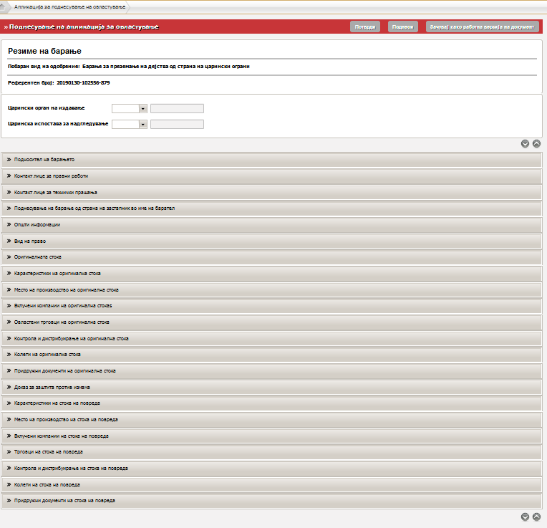
Слика 15
- Ако барањето е поднесено без истото да содржи грешки, тогаш системот го известува барателот дека статусот на барањето за одбрение е поставен на „Барањето е регистрирано“. Ако резултатот од извршувањето на процесот содржи грешки, барателот е информиран за нив. Статусот е поставен на „Барањето е неважечко“.
- Корисникот по пополнување на барањето може да избере една од следните опции:
    - Провери
    - Поднеси
    - Зачувај како работна верзија (нацрт).

V.5 Овластен економски оператор

- Доколку корисникот сака да поднесе барање за овластен економски оператор, го пополнува барањето со потребните податоци и ја избира опцијата поднеси.
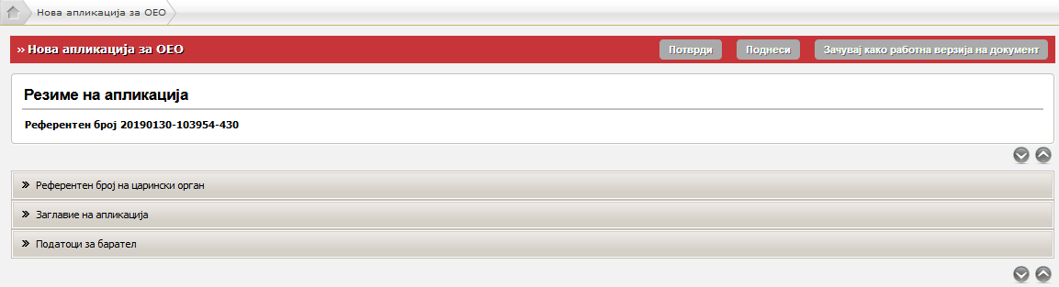
Слика 16
- Ако барањето е поднесено без истото да содржи грешки, тогаш системот го известува барателот дека статусот на барањето за одбрение е поставен на „Барањето е регистрирано“. Ако резултатот од извршувањето на процесот содржи грешки, барателот е информиран за нив. Статусот е поставен на „Барањето е неважечко“.
- Корисникот по пополнување на барањето може да избере една од следните опции:
    - Провери
    - Поднеси
    - Зачувај како работна верзија (нацрт).

V.6 Акцизи
V.6.1 Акцизна дозвола
V.6.2 Времена акцизна дозвола
V.6.3 Одобрение за ослободување од акциза со враќање
V.6.4 Одобрение за акцизно повластено користење

- Барањата поврзани со системот акцизи ќе бидат дополнително појаснети.

VII. Пребарување на барања

- Менито за пребарување на барања е дизајнирано за пребарување на поднесените барања во системот за управување со економски оператори во СОЦДАД.
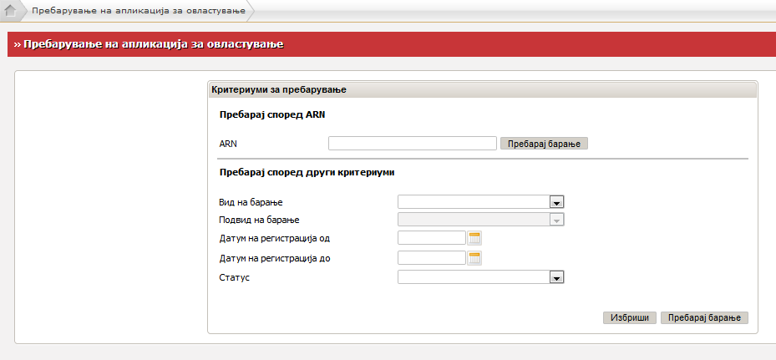
Слика 17
- Целта на оваа функционалност е да овозможи на корисникот да може да изврши пребарување на поднесените барања. Корисникот избира да пребарува порака користејќи го соодветното дејство од менито, со задавање на еден или повеќе критериуми врз основа на кои ќе се изврши пребарувањето и избира да продолжи. Системот го потврдува важењето на дадените параметри, ги применува дадените критериуми и ги прикажува резултатите од филтрирањето. Корисникот избира една порака за да бидат прикажани деталите од достапните дејства.

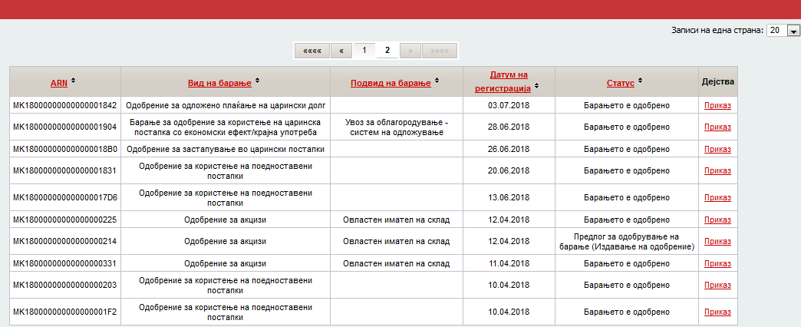
Слика 18

- Ако корисникот избере да го прекине пребарувањето преку соодветното копче за дејство, системот го враќа на почетната страна на системот. Ако не е пронајдена порака за соодветните критериуми, системот го известува корисникот дека нема порака која се совпаѓа со дадениот критериум и дозволува да се изврши ново пребарување.

VIII. Пребарување на одобренија

47. Менито за пребарување на одобренија е дизајнирано за пребарување на издадените одобренија во системот за управување со економски оператори во СОЦДАД.
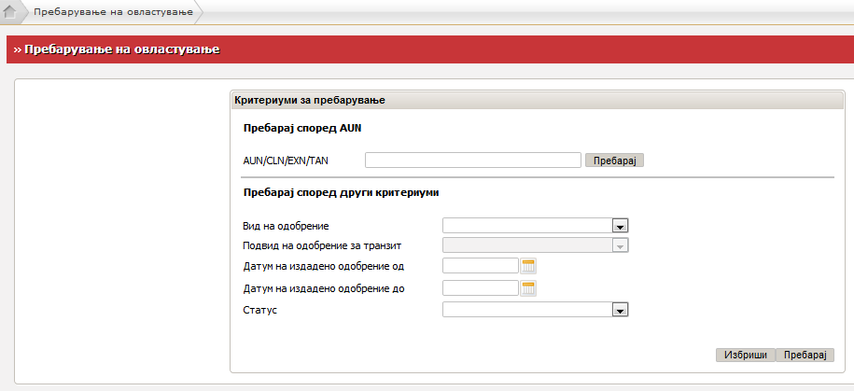
Слика 19
48. Целта на оваа функционалност е да овозможи на корисникот да може да изврши пребарување на одобренијата. Корисникот избира да пребарува порака користејќи го соодветното дејство од менито, со задавање на еден или повеќе критериуми врз основа на кои ќе се изврши пребарувањето и избира да продолжи. Системот го потврдува важењето на дадените параметри, ги применува дадените критериуми и ги прикажува резултатите од филтрирањето. Корисникот избира една порака за да бидат прикажани деталите од достапните дејства.
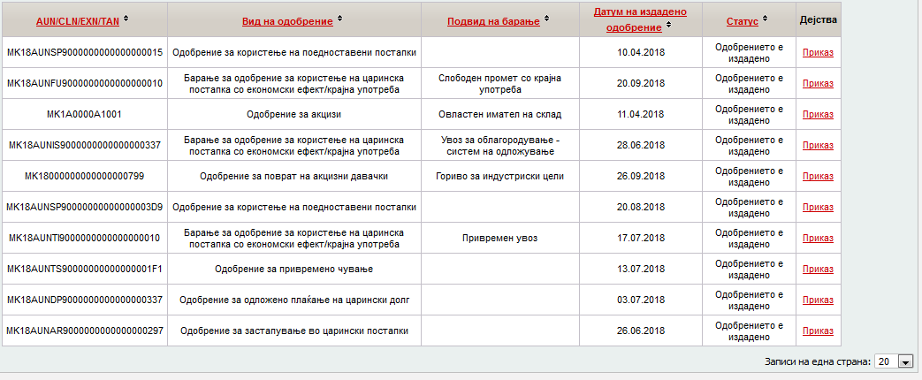
Слика 20
- Ако корисникот избере да го прекине пребарувањето преку соодветното копче за дејство, системот го враќа на почетната страна на системот. Ако не е пронајдена порака за соодветните критериуми, системот го известува корисникот дека нема порака која се совпаѓа со дадениот критериум и дозволува да се изврши ново пребарување.

IX. Нацрт – Работна верзија на документ

- Подменито за пребарување на работна верзија на документ овозможува пребарување на нацрти во системот за СОЦДАД.

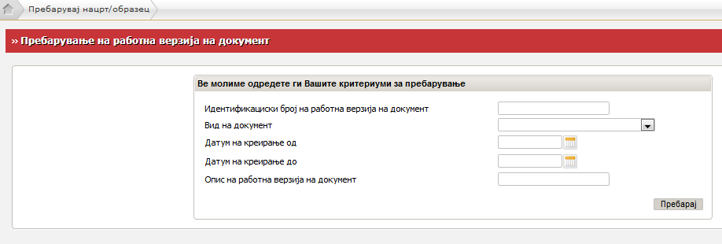
Слика 21

- Корисникот може да ги изврши следниве дејства преку екранот за „Пребарување работна верзија на документ “:
    - Пребарување на нацрти по различни критериуми;
- Преглед на нацрти
- Бришење на нацрти.

- Системот го отвора бараниот нацрт на екран за приказ. Корисникот ги менува податоците во нацртот и продолжува кон зачувување на ажурираната верзија. Системот го потсетува корисникот да даде име на нацртот. Корисникот ги дава потребните податоци и избира да продолжи со дејството. Врз основа на дадените информации, системот креира нацрт кој е достапен за подоцнежна употреба. По успешното креирање, до корисникот се испраќа соодветно известување и се прикажува првиот екран за внесување на порака за да се преземат понатамошни дејства.

- Ако корисникот го избира соодветниот нацрт и избере да го избрише, системот го известува да го потврди бараното дејство. Корисникот го потврдува барањето за бришење на баранотот дејство. Тогаш системот:
- Го брише нацртот,
- Го известува корисникот за успешно завршување и ја прикажува листата на нацрти за корисникот да може да избере друго дејствотo.

X. Завршни одредби

- Секторот за управување со човечки ресурси во соработка со Работна група за имплементација на пилот „ “ е должен веднаш по неговото потпишување, ова Упатство да го направи достапно до сите вработени и во рок од 30 дена да одржи обука на сите вработени.

- Сите непосредни раководители се должни со ова Корисничко упатство да ги запознаат вработените во организационата единица со која раководат.

- Ова Корисничко упатство стапува на сила со денот на негово потпишување.

Директор
М-р Ѓоко Танасоски

Бр. 01-/18-0001
Скопје, 30.01.2019 г.

Изработил: Никола Донев
Драган Ивановски
Одобрил:Офелија Бајо
Согласен: Јовица Кипријановски

Корисничко упатство го подготви:Работна група за имплементација на

Приматели: Директор,
Заменик директор,
Советник на директорот,
Помошници директори на сектори,
Началници на независни одделенија
Управници на царинарници

Примерок доставен за: Интернаупотреба

Оригиналот се чува во: Сектор за управување со човечки ресурси
Сектор за Царински систем
Архива

